综合性强，难度比上学期大。
- 综合实验 2.研究性试验
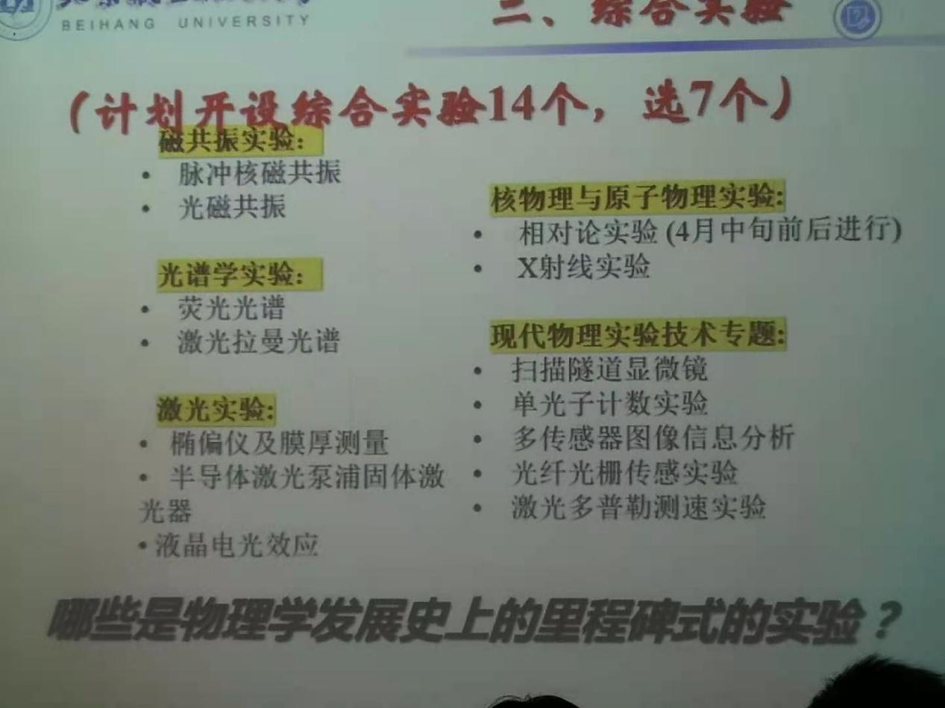
激光拉曼光谱比较难。
切忌按讲义看一步做一步。
实验结果讨论分析，误差分析，不要只写计算过程。

研究性试验，联系导师。
- 分组进行，每组人数不多于4人。
- 题目可以从老师提供的研究实验题目中选取，也可以自拟。（需征求老师同意）。
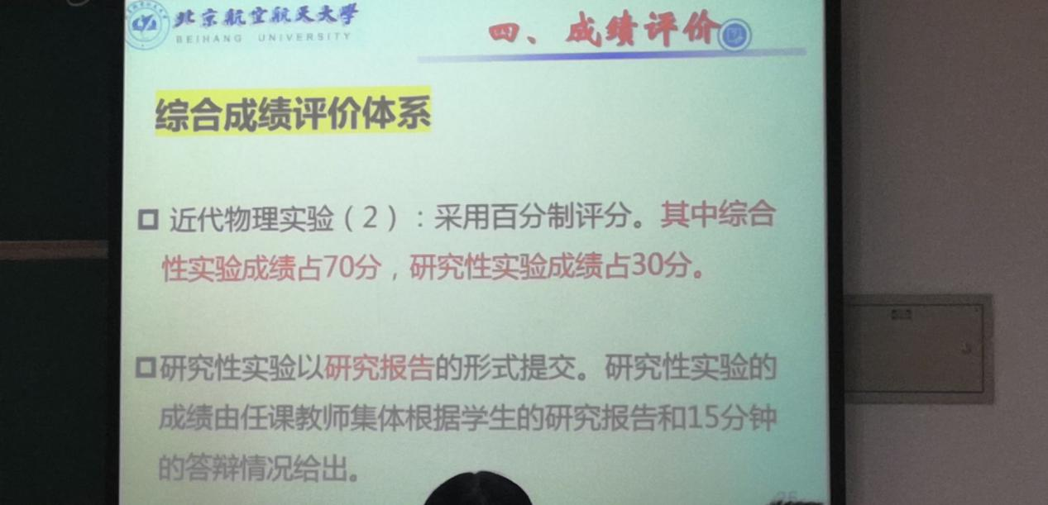
综合性试验 一个实验10分，研究性试验30分

